Здоровье сберегающие

технологии в ДОУ

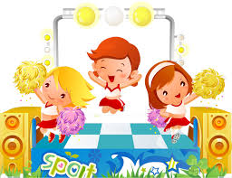

***«Я не боюсь ещё и ещё раз повторять:***

***Забота о здоровье—Это важнейший***

***труд воспитателя. От жизнерадостности,***

***бодрости детей зависит их духовная жизнь,***

***мировоззрение, умственное развитие,***

***прочность знаний, вера в свои силы».***

**Здоровье сберегающие технологии** в дошкольном

образовании—технологии, направленные на решение

приоритетной задачи современного дошкольного

образования –задачи сохранения , поддержания и

обогащения здоровья субъектов педагогического процесса

в детском саду: детей ,педагогов и родителей

1. **Технологии сохранения и**

**стимулирования**

**здоровья:**

динамические паузы, подвижные и спортивные игры,

релаксация, технологии эстетической направленности,

гимнастика пальчиковая, гимнастика для глаз, гимнастика

дыхательная, гимнастика бодрящая, гимнастика корригирующая,

гимнастика ортопедическая.

1. **Технологии обучения**

**здоровому образу жизни:**

физкультурное занятие,

игры, коммуникативные игры,

занятия из серии «Здоровье», точечный самомассаж.

1. **Коррекционные технологии:**

технологии музыкального воздействия, сказкотерапия,

Технологии воздействия цветом, технологии коррекции поведения.

1. **Формы организации**

**здоровье сберегающей работы:**

-физкультурные занятия

-самостоятельная деятельность детей

-подвижные игры

-утренняя гимнастика (дыхательная, звуковая)

-двигательно-оздоровительные физкультминутки

-физические упражнения после дневного сна

-физические прогулки ( в лес, на поляну)

-физкультурные досуги

-спортивные праздники

**Существующие здоровье сберегающие образовательные**

**технологии можно выделить в три подгруппы:**

-Организационно- педагогические технологии,

определяющие структуру воспитательно –образовательного процесса,

способствующие предотвращению состояния переутомления детей;

-Учебно- воспитательные технологии, которые включают программы

по обучению заботе о своём здоровье и формированию культуры здоровья.

**Цель здоровье сберегающих технологий в дошкольном**

**образовании**

Применительно к ребёнку—обеспечение высокого уровня реального здоровья воспитаннику детского сада, и воспитание знаний о здоровье и умений оберегать, поддерживать и сохранять его.

**Виды здоровье сберегающих технологий в дошкольном**

**образовании**

-медико-профилактические;

-физкультурно-оздоровительные

-технологии обеспечения социально-психологического

благополучия ребёнка

-здоровье сбережения и здоровье обогащения педагогов

дошкольного образования;

-здоровье сберегающие технологии в детском саду.

Медико- профилактические технологии в дошкольном образовании---технологии, обеспечивающие сохранение и преумножение здоровья детей под руководством медицинского персонала ДОУ в соответствии с медицинскими требованиями и нормами, с использованием медицинских средств. К ним относятся следующие технологии:

**-организация мониторинга здоровья дошкольников и разработка рекомендаций по оптимизации детского здоровья**

**-организация и контроль питания детей дошкольного возраста, физического развития дошкольников,**

**-организация профилактических мероприятий в детском саду;**

**-организация здоровье сберегающей среды В ДОУ.**

Физкультурно-оздоровительные технологии в дошкольном образовании—технологии, направленные на физическое развитие и укрепление здоровья дошкольников:

-развитие физических качеств, двигательной активности и становление физической культуры дошкольников, дыхательная гимнастика, профилактика плоскостопия и формирование правильной осанки, воспитание привычки к повседневной физической активности и заботе о здоровье.

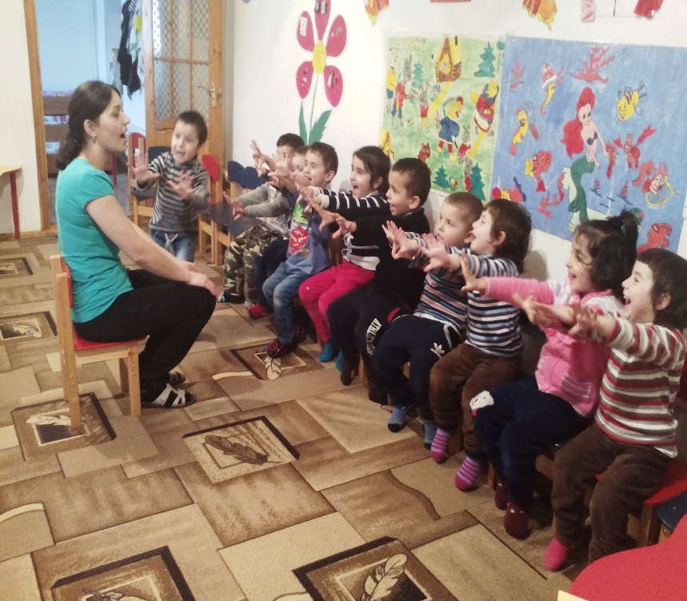 **Динамические паузы**- во время

занятий, 2-5 мин., по мере

утомляемости детей.

Рекомендуется для всех детей в

качестве профилактики. Могут

включать в себя элементы

гимнастики для глаз,

дыхательной гимнастики и

здоровье сберегающей работы

других, в зависимости от вида

занятия.

**Подвижные и спортивные иг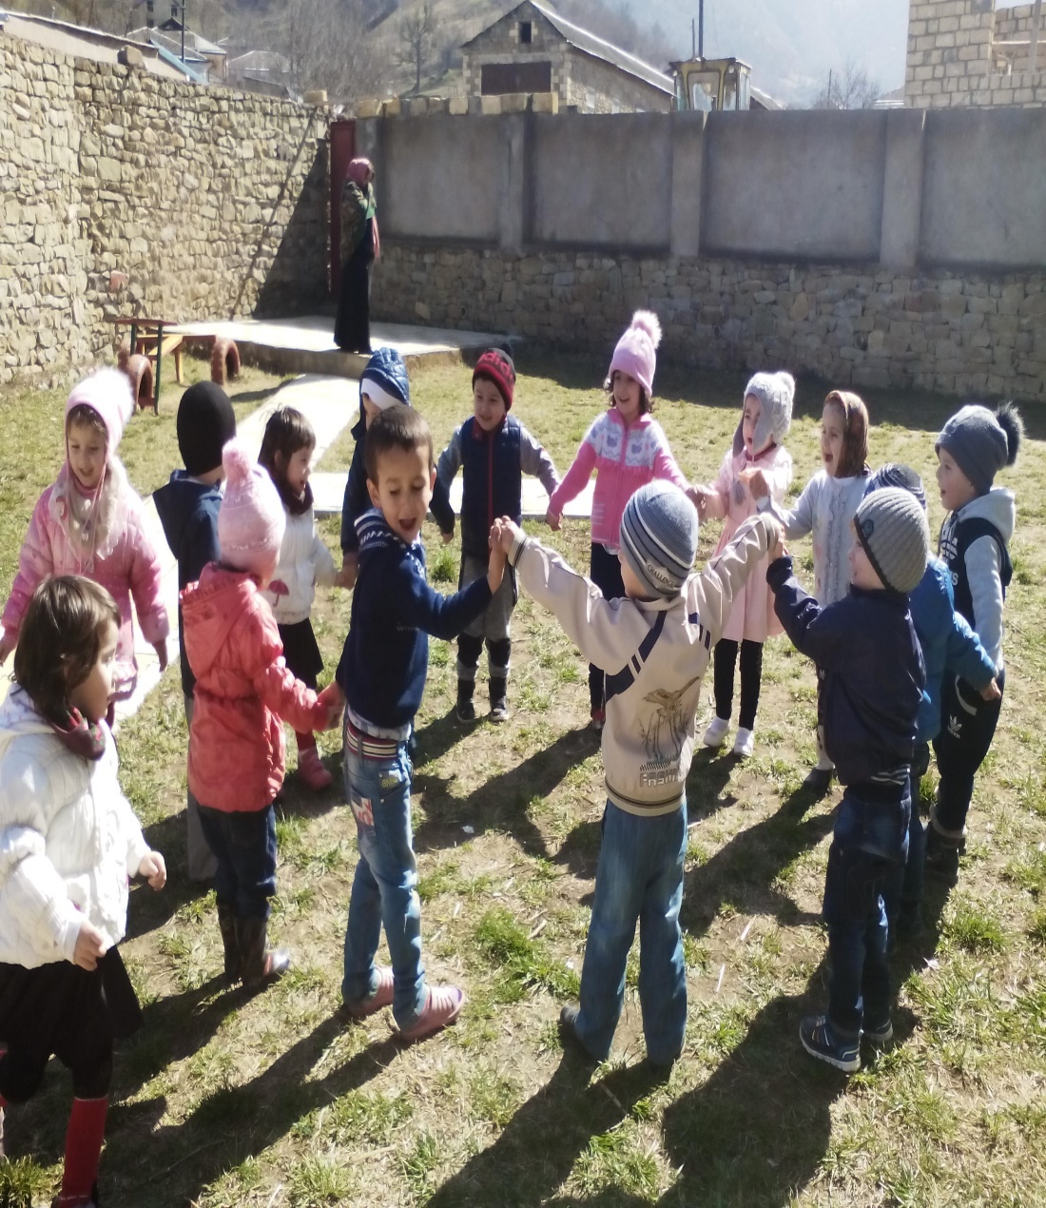ры** как часть физкультурногозанятия, на прогулке в групповой комнате- малой, средней и высокой подвижности. Ежедневно для всех возрастных групп. Игры подбираются в соответствии с возрастом ребёнка, местом и временем её проведения. В детском саду мы используем лишь элементы спортивных игр

**Гимнастика пальчиковая-** с младшего возраста индивидуально, либо с подгруппой ежедневно. Рекомендуется всем детям, особенно с речевыми проблемами. проводится в любой удобный отрезок времени ( в любое удобное время).

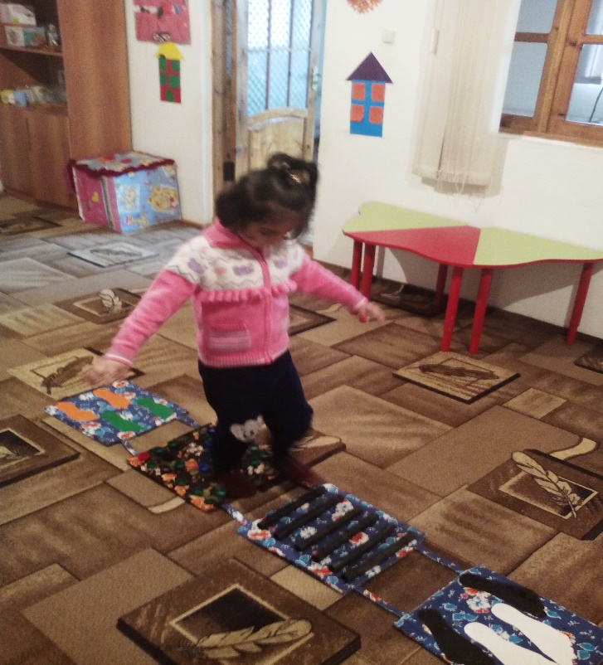

**Гимнастика для глаз**—ежедневно по 3-5 мин. в любое свободное время в

зависимости от интенсивности зрительной

нагрузки детей.

**Гимнастика дыхательная-** в различных

формах физкультурно-оздоровительной работы.

**Гимнастика ортопедическая-** в различных формах физкультурно-оздоровительной работы.

**Основная задача детского сада**—подготовить ребёнка к самостоятельной жизни, дав ему для этого необходимые умения, навыки, воспитав определённые привычки. Но может ли каждый профессионально- подготовленный педагог, просто взрослый ответственный человек бесстрастно относиться к неблагополучному состоянию здоровья своих воспитанников, его прогрессирующему ухудшению? Одним из ответов на этот вопрос и стала востребованность педагогами образовательного учреждения здоровье сберегающих образовательных технологий…

